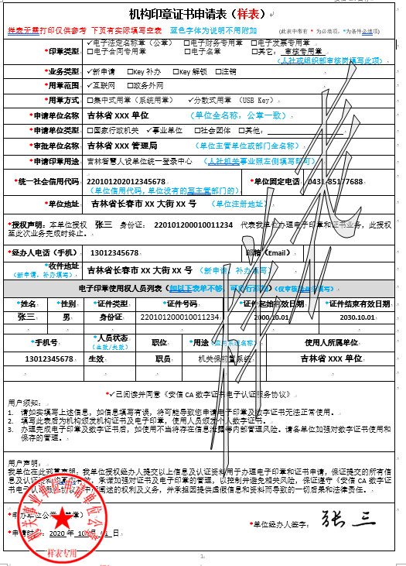

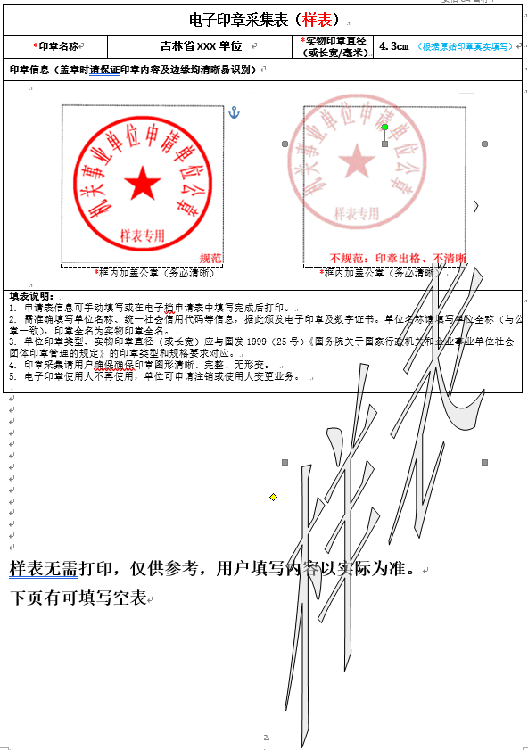

机构印章证书申请表

*印章类型 |  | 电子法定名称章（公章） 电子财务专用章 电子发票专用章  电子合同专用章 电子名章 其它：
*业务类型 |  | 新申请 Key补办 Key解锁 注销
*用章范围 |  | 互联网 政务外网
*用章方式 |  | 集中式用章（系统用章） 分散式用章 （USB Key）
*申请单位名称
*申请单位类型 |  | 国家行政机关 事业单位 社会团体 其他：
*审批单位名称
*申请印章用途
*统一社会信用代码 |  |  |  |  |  | *单位固定电话
*单位地址
*授权声明：本单位授权 身份证： 代表我单位办理电子印章和证书业务，此授权至此次业务完成时终止。
*经办人电话（手机） |  |  |  |  |  | 邮箱（Email）
收件地址
电子印章使用权人员列表（如以下表单不够，可自行添加）
*姓名 | *性别 |  | *证件类型 | *证件号码 |  |  | *证件起始有效日期 |  |  | *证件结束有效日期
*手机号 |  |  | *人员状态  （生效/失效） | 职位 | *用途（应用系统名称） |  |  | 使用人所属单位
 |  |  |  |  | 机关保前置系统
*已阅读并同意《安信CA数字证书电子认证服务协议》
用户须知：
- 请如实填写上述信息，如信息填写有误，将可能导致您申请电子印章及数字证书无法正常使用。
- 此表中带有*为必须填项，如实、准确、清楚地填写。
- 填写此表后为机构颁发机构证书及电子印章，使用人员颁发个人数字证书。
- 办理完成电子印章及数字证书后，如使用不当将存在信息泄露等内部管理风险。请各单位加强对数字证书使用和保存的管理。
用户声明：
我单位在此郑重声明：我单位授权经办人提交以上信息及认证资料用于办理电子印章和证书申请，保证提交的所有信息及认证资料均真实有效，承诺加强对证书及电子印章的管理，以控制并避免相关风险，保证遵守《安信CA数字证书电子认证服务协议》中所阐述的权利及义务，并承担因提供虚假信息和资料而导致的一切后果和法律责任。
单位经办人签字：
申办单位公章（盖章）

申请时间： 年 月 日
电子印章采集表
*印章名称 |  |  |  |  |  | *实物印章直径（或长宽/毫米）
印章信息（盖章时请保证印章内容及边缘均清晰易识别）
框内加盖公章（务必清晰） 框内加盖公章（务必清晰）
填表说明：
- 申请表信息可手动填写或在电子档申请表中填写完成后打印。
- 需准确填写单位名称、统一社会信用代码等信息，据此颁发电子印章及数字证书。单位名称请填写单位全称（与公
章一致），印章全名为实物印章全名。
- 单位印章类型、实物印章直径（或长宽）应与国发1999（25号）《国务院关于国家行政机关和企业事业单位社会团体印章管理的规定》的印章类型和规格要求对应。
- 印章采集请用户确保确保印章图形清晰、完整、无形变。
- 电子印章使用人不再使用，单位可申请注销或使用人变更业务。

